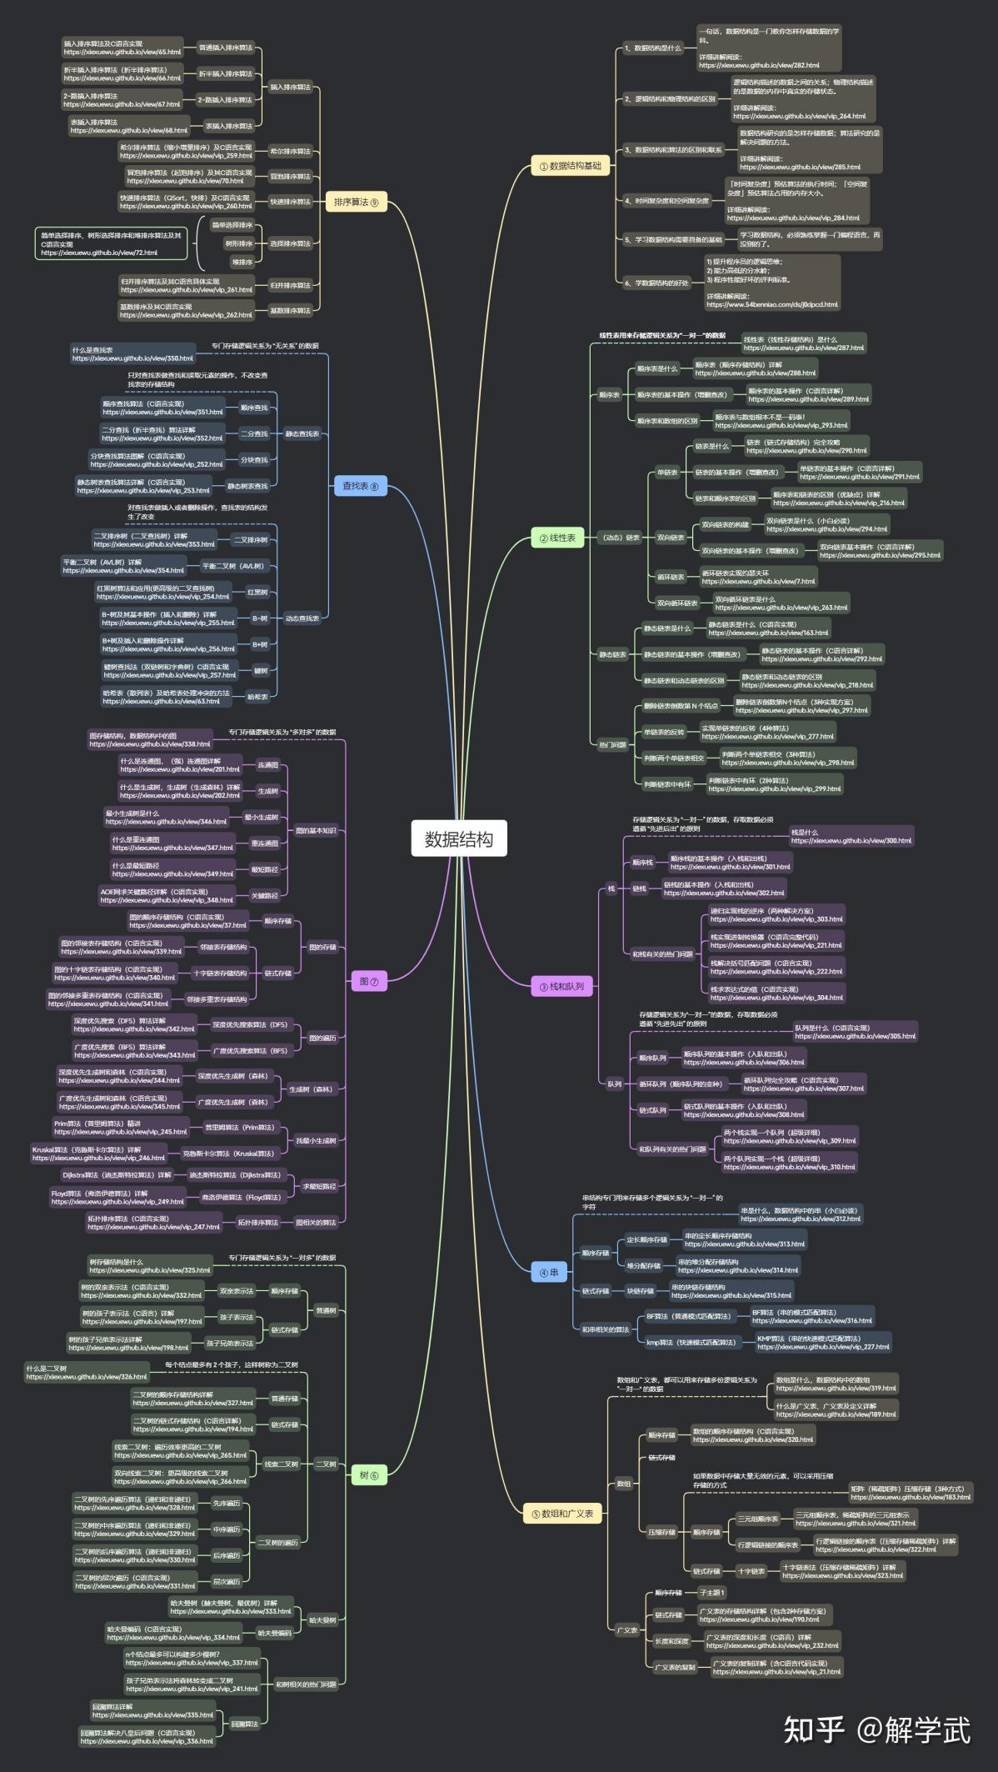
思维导图：https://www.processon.com/view/link/601d43ad5653bb053e33e231

算法

排序算法
笔记网址https://labuladong.online/algo/data-structure-basic/sort-basic/

是否稳定：看相同元素的相对位置是否发生变化

插入：直接插入排序（稳定）[时O(n²),空O(1)]
E:\实习代码仓\学习用算法源码\排序算法\插入排序.cs
适用：本身较为有序或小规模数据

时间复杂度：最好（已经有序）O(n)；平均 O(n²)；最坏（逆序）O(n²)
空间复杂度：原地排序，O(1)

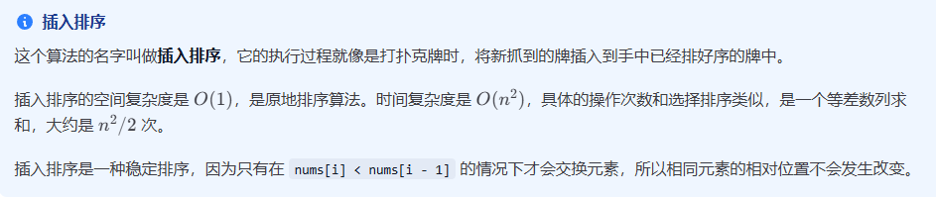
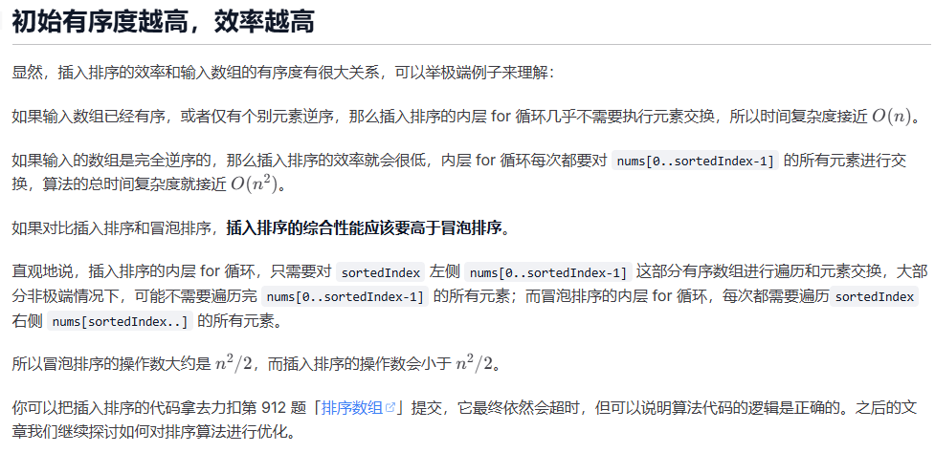
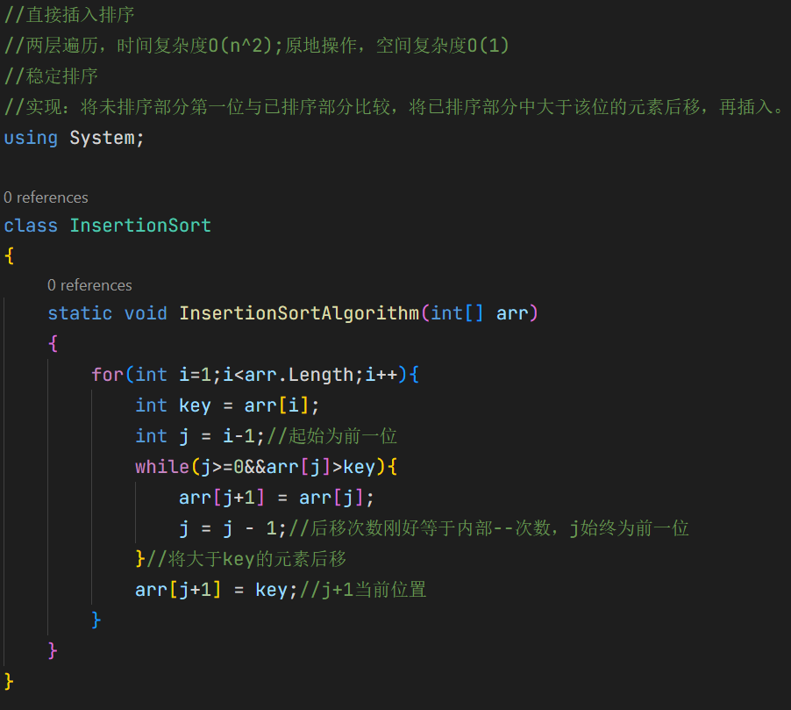
例：图中134为已排序，轮到2排，就将比2大的34后移，然后插入2 。
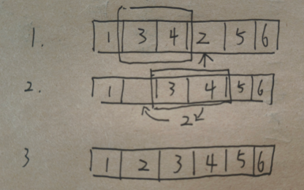

插入：二分插入排序（稳定）[时O(n^2),空O(1)]
与直接插入的区别：已排序数值的查找方式。
直接插入-顺序查找，找到插入；二分插入-二分查找。

适用：本身较为有序或小规模
时间复杂度：最好（已经有序）O(n)；平均 O(n²)；最坏（逆序）O(n²)
空间复杂度：原地排序，O(1)

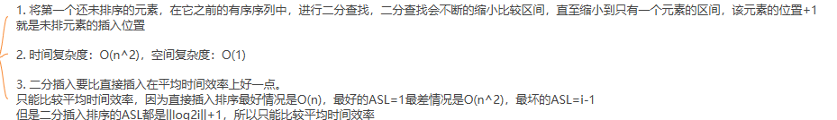
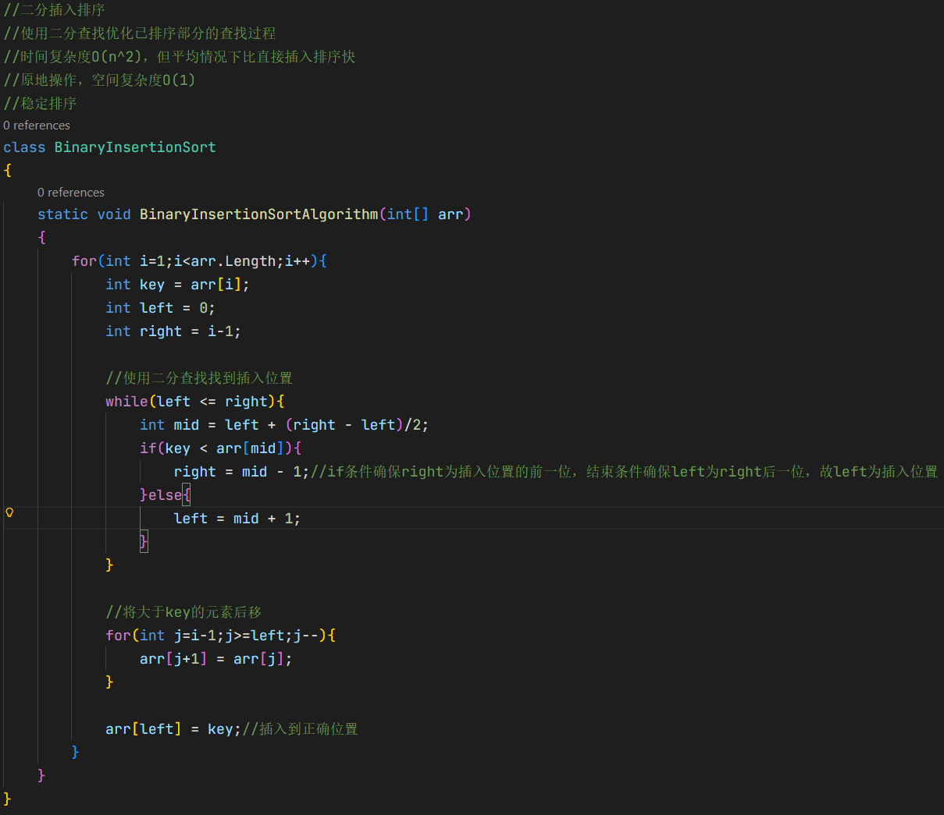

插入：希尔排序（不稳）[时O(n^2),空O(1)]

适用：中等规模且无稳定需求

时间复杂度：最好（基本有序且步长合理）O(n log n)；平均 O(n^1.3~²)；最坏（逆序且步长不当）O(n²)
空间复杂度：原地排序，O(1)

改进：引入步长（一般为长度的一半）。
第一层：计算步长，每进行一圈步长/2。
第二层：根据步长分组，每个分组进行直插排序

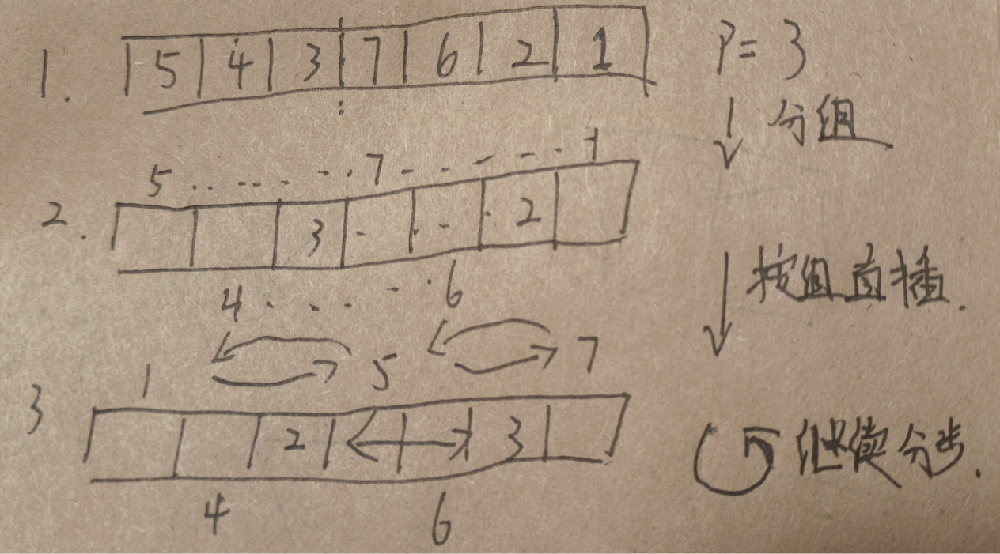

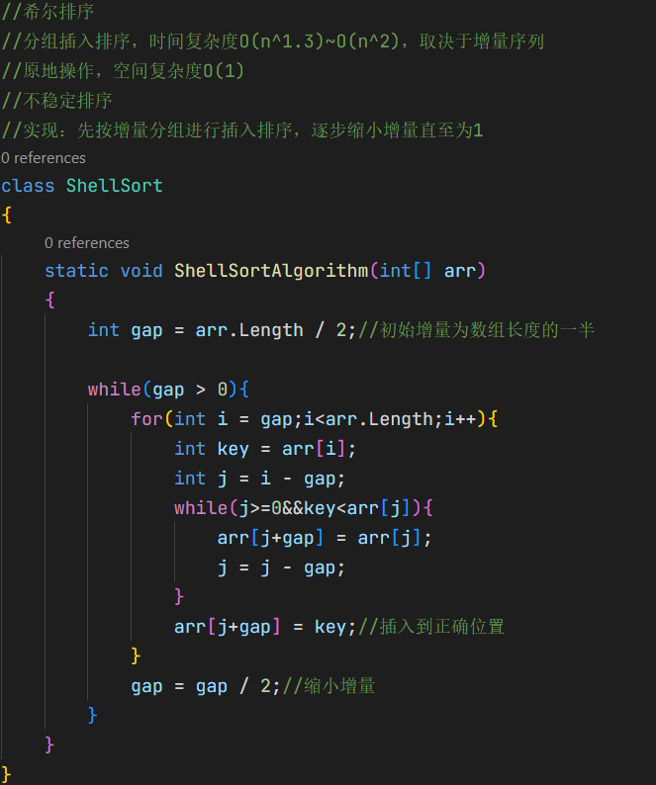

交换：冒泡排序（稳定）[时O(n^2),空O(1)]
思路：从前往后两两相比，大的往后。

适用：小规模且基本有序，较少使用

时间复杂度：最好（已经有序）O(n)；平均 O(n²)；最坏（逆序）O(n²)
空间复杂度：原地排序，O(1)

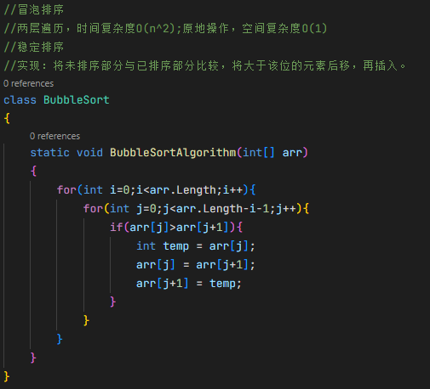

交换：快速排序（不稳）[时O(nlogn),空O(log n)~O(n)]
思路：不断递归地把大小分在枢轴左右两边

适用：通用排序，平均性能最优，通常比归并排序快（原地排序），但需注意最 坏情况（可通过随机化基准或三数取中避免）。

时间复杂度：最好（基准接近中位数）O(n log n)；平均 O(n log n)；最坏（如数 组已有序且基准选最左/最右）O(n²)
空间复杂度：递归排序，取决于栈使用量，O(log n)~O(n)

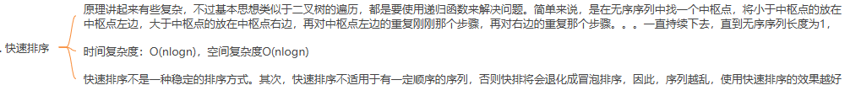
实现口诀：
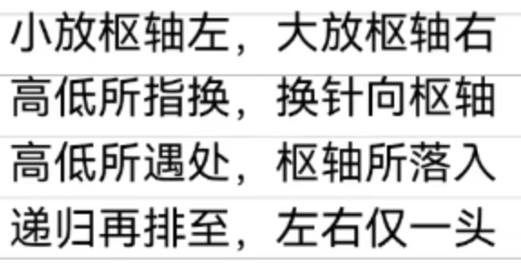

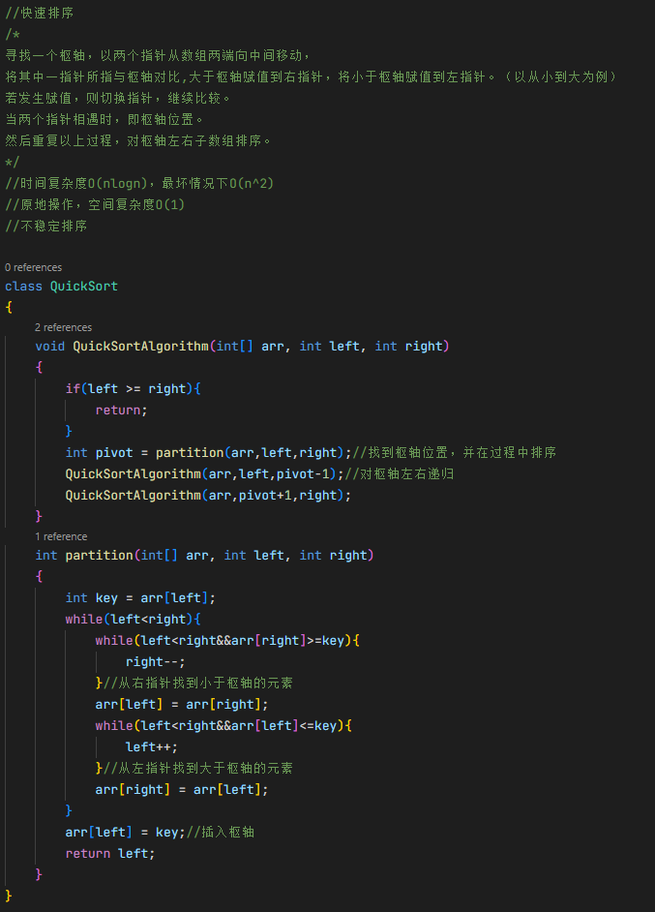

选择：直接选择排序（不稳）[时O(n²),空O(1)]
思路：每次从序列中拿出一个最小值，依次往复

适用：数据规模小，对稳定性无要求

时间复杂度：最好（已经有序，但不影响比较次数，只影响交换次数）O(n²)；平均 O(n²)；最坏O(n²)（所用情况比较次数都相等）
空间复杂度：原地排序，O(1)

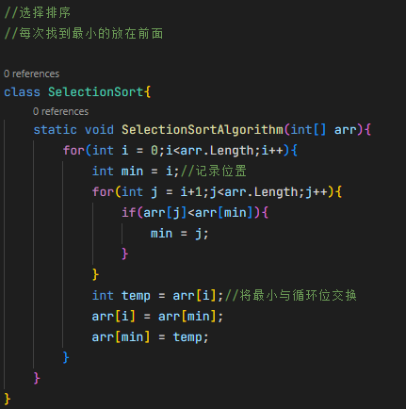

选择：堆排序（不稳）[时 O(n log n),空O(1)]
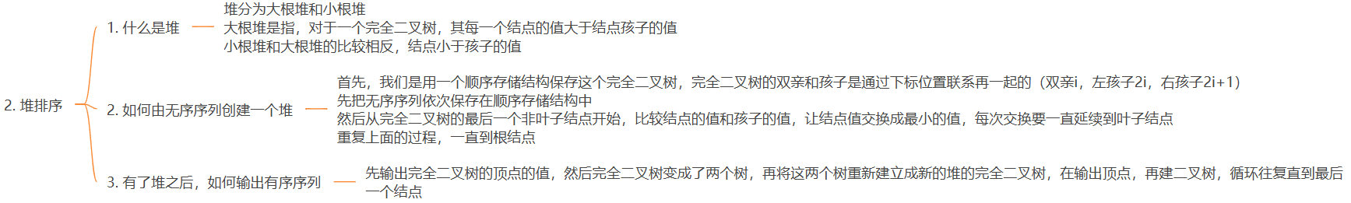
适用：内存受限，大量数据

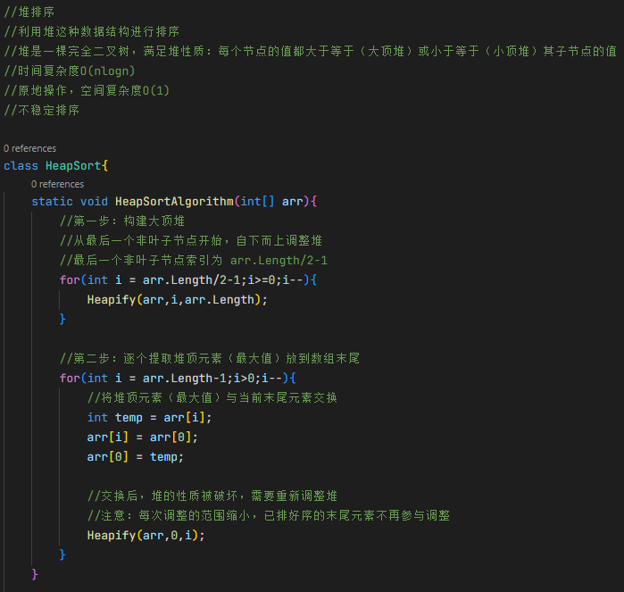
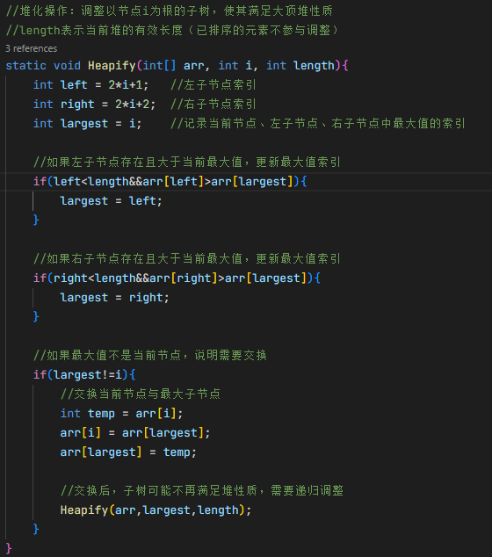

归并排序（稳定）[时O(n log n),空O(n)]
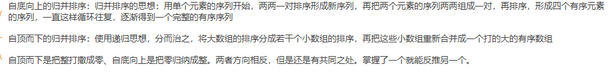
新序列内部排序：双指针，从原两个序列头开始比较并交换顺序

适用：数据规模大，内存充足

时间复杂度：最好O(n log n)；平均 O(n log n)；最坏O(n log n)（无差异）
空间复杂度：O(n)

基数排序（稳定）[时O(d*(n+k)),空O(n+k)]
链表存储，对 个十千 等位次按大小排序

适用：整数或字符串

搜索算法

广度优先（BFS）
二叉树可以用队列（先进先出）来确定遍历顺序。

深度优先（DFS）
可以用栈

迪杰斯特拉（dijkstra）
优化版广度优先

记录：节点、节点是否遍历、到节点最短路径（初始最大）
- 找离源点最近节点记录（相距节点个数最少）
- 更新未访问节点到源点距离

目的是找到所有节点到源点的最短路径

佛洛依德（Floyd）
利用动态规划的思想，记录节点到节点的最短路径。

A*
代价=已走代价+预期代价
预期（从源点到目标点的距离s=根号（长^2+宽^2））
每次遍历最小代价节点。

